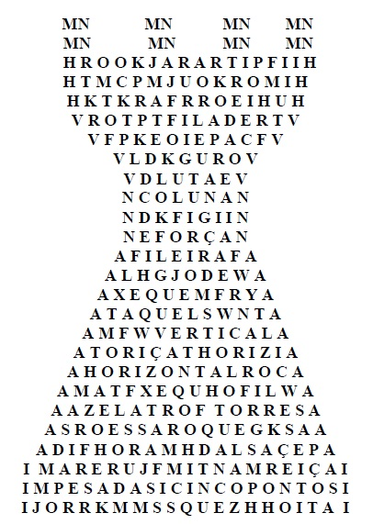

CAÇA PALAVRA DA TORRE

Encontre as seguintes palavras relacionadas com a TORRE:

FILA▬FILEIRA▬COLUNA▬FORÇA▬XEQUE▬ATAQUE▬VERTICAL▬

HORIZONTAL▬FORTALEZA▬ROQUE▬MATE▬REI▬PEÇAS▬PESADAS▬

CINCO▬PONTOS



Prof.: Frederico Gazel